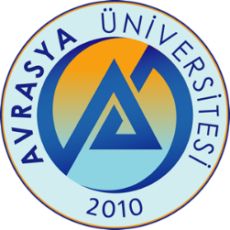
T.C.
AVRASYA ÜNİVERSİTESİ REKTÖRLÜĞÜ
SAĞLIK HİZMETLERİ MESLEK YÜKSEKOKULU MÜDÜRLÜĞÜNE

Meslek Yüksekokulunuz ……………………………………………………... Programı ............................ numaralı öğrencisiyim. Avrasya Üniversitesi Önlisans ve Lisans Eğitim Öğretim ve Sınav Yönetmeliğinin 25. Maddesi “(10) Bir programın ilk yılındaki birinci veya ikinci yarıyılı ilk kez okuyan öğrenciler, 30 AKTS’yi aşamaz. En çok iki yarıyıl içinde mezun olabilecek öğrencilerin ders yükleri AGNO koşuluna bakılmaksızın danışmanın önerisi üzerine ilgili yönetim kurulu tarafından 45 AKTS’ye çıkarılabilir.” Fıkrası gereğince iki yarıyıl içinde mezun olma koşulunu sağlayabileceğimden dolayı aşağıdaki tabloda belirtilen derslerin danışman önerisi ile transkriptime eklenmesini talep ediyorum.

Ders Kodu | Ders Adı | Kredi | AKTS

Gereğini bilgilerinize arz ederim. ....../....../202....

(Ad, Soyad, İmza)
Öğrenci Numarası :
T.C. Kimlik No :
Telefon(Gsm) :
E-Posta :
Adres :

